Kraken Launcher – Sistema Web de Gerenciamento de Jogos

Versão 1.0

**Cronograma do Projeto**

|  |  |
| --- | --- |
| **Data** | **Descrição** |
| 16/05/2023 | Definição da equipe e tema do projeto |
|  |  |
|  |  |
|  |  |
|  |  |
| 23/05/2024 | Entrega e apresentação do projeto |

**Equipe de desenvolvimento**

|  |  |
| --- | --- |
| **Nome** | **Função** |
| Felipe de Oliveira Fonseca Silva | Desenvolvedor |
| Erick Schinneyder de Andrade Serrão | Desenvolvedor |
| Ysaac William Barbosa Viana Colaço | Desenvolvedor |
| Samira da Silva Pontes | Desenvolvedor |
| Marco Aurélio de Araújo Fernandes | Desenvolvedor |

# Introdução

Kraken Launcher

### Descrição do Projeto: O Kraken Launcher será uma aplicação web que simula um launcher de jogos, inspirado em plataformas como Steam e Hydra Launcher. A proposta é criar uma versão simplificada com páginas básicas, interface visual agradável e navegação funcional.

### Objetivo: Desenvolver uma plataforma web onde o usuário possa visualizar uma biblioteca de jogos, acessar informações sobre cada jogo e interagir com o sistema por meio de formulários. O projeto busca aplicar os conhecimentos em HTML, CSS e organização de front-end, praticando o desenvolvimento de aplicações com estrutura e design.

### Link do repositório:

https://github.com/FelipeOliver-web/Kraken-Launcher

# Descrição geral do sistema

Página inicial com destaques e apresentação do projeto:  
- Página de biblioteca com lista de jogos fictícios  
- Página individual de jogo com imagem, descrição e botão simulado de 'instalar'  
- Formulário de login ou cadastro de usuário  
- Navegação entre páginas por menu fixo  
- Layout responsivo com identidade visual própria

Técnlogia a sereem usadas:

- HTML5  
- CSS3  
- Bootstrap (opcional, para facilitar o layout)  
- Git e GitHub para controle de versão por todos os devs

# Requisitos funcionais

[UC001]

[UC002]

[UC003]

[UC004]

[UC005]

[UC007]

[UC008]

[UC009]

[UC014]

# Requisitos não-funcionais

[NF001]Usabilidade

A interface com o usuário é de vital importância para o sucesso do sistema. Principalmente por ser um sistema que pode ser utilizado diariamente, o usuário deverá em pouco tempo aprender como utilizar o sistema.

O sistema terá uma interface amigável ao usuário primário sem se tornar cansativa aos usuários mais experientes, de forma Responsiva e leve.

|  |  |  |  |  |  |  |
| --- | --- | --- | --- | --- | --- | --- |
| **Prioridade**: | n | Essencial | ¨ | Importante | ¨ | Desejável |

# Diagramação e prototipaçãos UML

Esboço de Página Inicial



Figura 1 - Imagem ilustrativa

Página Inicial após primeira alteração

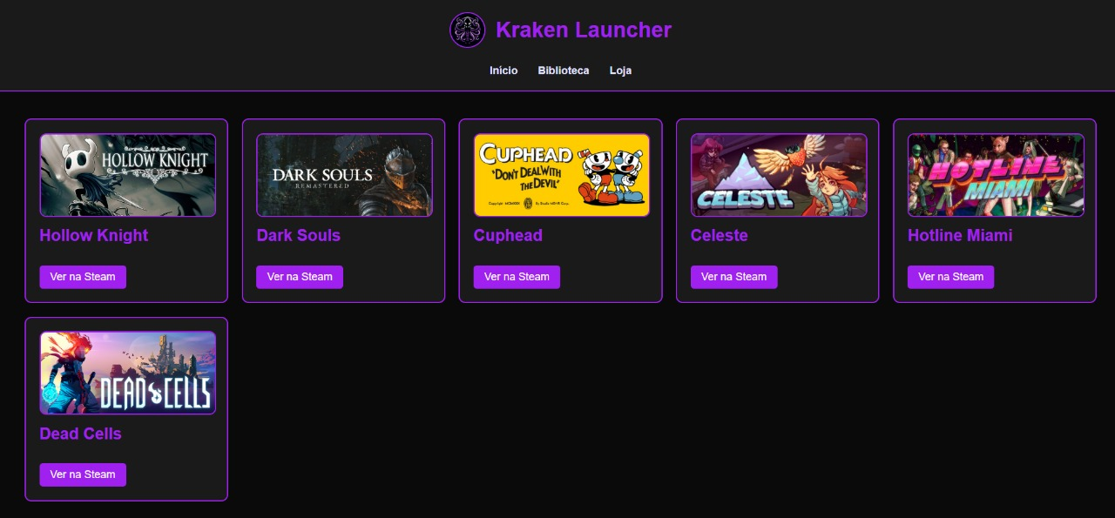

Figura 2 - Imagem ilustrativa

Página 3

Figura 3 - Imagem Ilustrativa

Página 4

...

Página 5